Домашний стадион.
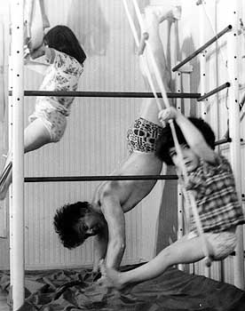
Для занятий детей спортом в домашних условиях рекомендуется использование различных тренажеров. Существует множество конструкций различной сложности для самостоятельного изготовления. Рядом предприятий освоен выпуск мини-стадионов для детей, как в виде спорткомплекса, так и в виде отдельных спортивных снарядов узконаправленного действия.
До 4-х летнего возраста ребенок может удовлетвориться «стадионом в дверном проеме». Его основа – 3 крюка из 6-ти мм проволоки (или промышленного производства) в притолоке. К среднему можно прикрепит канат, к крайним – качели, трапецию, кольца.
Но лучше всего для физических занятий детей от 3 до 6 лет подходит домашний спортивный комплекс семьи Никитиных, или аналогичные ему конструкции. Причем целый ряд спортивных комплексов, разработанных на основе принципов, заложенных в спорткомплекс Никитиных, сконструированы так, что могут быть использованы и 2-3 летним малышом и его папой. При разработке комплексов учтено, что он должен надежно крепиться, иметь эстетичный вид, позволять выполнять различные виды упражнений для развития различных групп мышц, а самое главное быть компактным.
Большинство спортивных комплексов занимает в квартире 3,5 - 4,0 кв. метра площади и содержит до 12 различных снарядов, многие комплексы могут использоваться в сокращенных вариантах. Все зависит от свободного места и финансовых возможностей семьи. Комплекс В.В. Скрипалева может быть смонтирован в квартире без креплений к потолку и полу буквально за 20-30 минут.
Спортивные снаряды комплексов пригодны для выполнения различных упражнений. Так, для упражнений в висе имеются перекладины, кольца и трапеции. Снарядом для прыжков служит прыжковая лиана и компактный батут. Последний одновременно выполняет и функции гимнастического мата и «глушителя» соскоков. Кольца используются для вращений самого различного характера.
Для ребенка имеются обычные качели. Развитию равновесия служит наклонная треугольная лестница, с небольшим углом подъема (300), которая связывает все снаряды комплекса. Для скатывания предусмотрена наклонная горка. В комплексе имеется большой выбор снарядов для лазания: обычный канат, наклонный канат, наклонная лестница, вертикальные качели.
В совместных занятиях родителей и детей заключен большой воспитательный смысл. Даже самый маленький ребенок стремится посоревноваться с папой, мамой, братом или сестрой. Домашний стадион – это радость общения на почве укрепления здоровья. Главное не заставлять детей подолгу заниматься на снарядах: до появления чувства усталости и не более!

